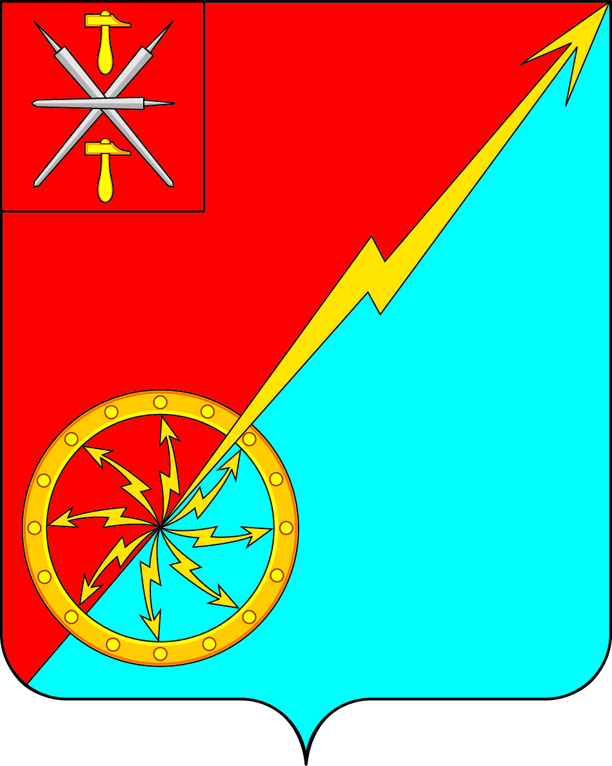

Собрание депутатов муниципального образования
город Советск Щекинского района
IV созыва

РЕШЕНИЕ

от 21 апреля 2021 года | № 32-102

О назначении публичных слушаний по проекту решения Собрания депутатов муниципального образования город Советск Щёкинского района «Об исполнении бюджета муниципального образования город Советск Щёкинского района за 2020 год»

В соответствии со ст. 28 Федерального закона от 06.10.2003 № 131 – ФЗ «Об общих принципах организации местного самоуправления в Российской Федерации», ст. 22 Устава муниципального образования Щекинский район и руководствуясь Положением об организации и проведении публичных слушаний, общественных обсуждений в муниципальном образовании город Советск Щекинского района, утвержденным решением Собрания депутатов муниципального образования город Советск Щекинского района от 19.11.2018 № 75-252, Собрание депутатов муниципального образования город Советск Щекинского района РЕШИЛО:
1. Назначить в муниципальном образовании город Советск Щекинского района 13 мая 2021 года в 16:30 публичные слушания с вопросом: «Об исполнении бюджета муниципального образования город Советск Щекинского района за 2020 год».
2. Местом проведения публичных слушаний определить зал заседания администрации МО г. Советск Щекинского района, г. Советск, пл. Советов, д.1.
3. Утвердить комиссию по подготовке и проведению публичных слушаний в следующем составе:
- Андропов Григорий Валериевич - глава администрации МО г. Советск Щекинского района (по согласованию);
- Грекова Наталья Юрьевна – начальник сектора по финансовым вопросам и муниципальному заказу;
- Смирнова Марина Анатольевна– инспектор отдела по административно-правовым вопросам и земельно-имущественным отношениям;
- Астахова Марина Викторовна – депутат Собрания депутатов муниципального образования город Советск Щекинского района, председатель комиссии по бюджету и налогам.
4. Назначить дату первого заседания комиссии по подготовке и проведению публичных слушаний 22 апреля 2021 года.
5. Результаты публичных слушаний довести до сведения населения МО г. Советск Щекинского района путем опубликования в средствах массовой информации.
6. Предложения по вопросу «Об исполнении бюджета муниципального образования город Советск Щекинского района за 2020 год» принимаются в Собрании депутатов МО г. Советск Щекинского района (г. Советск, пл. Советов, д.1, кабинет № 5) до 12 мая 2021 года с 9:00 до 17:00 (кроме выходных и праздничных дней).
7. Контроль за выполнением настоящего решения возложить на председателя комиссии по подготовке и проведению публичных слушаний и главу администрации г. Советск Щекинского района.
8. Настоящее решение опубликовать в средстве массовой информации –информационном бюллетене «Щекинский муниципальный вестник».
9. Настоящее решение вступает в силу со дня официального опубликования.

Глава муниципального образования
город Советск Щекинского района Е. В. Холаимова

